

Regole generali

I cartelloni, i poster, le targhe e i siti web devono sempre avere:

- l’indicazione della sottomisura o dell’operazione. Ad esempio: “Sottomisura 3.1 – Sostegno alla nuova adesione ai regimi di qualità” o “Sottomisura 10.1.4 - Conservazione di risorse genetiche animali per la salvaguardia della biodiversità”;

- la descrizione del progetto/dell'intervento. Ad esempio: il nome del progetto finanziato oppure una descrizione ("Acquisto di strutture per la trasformazione della carne suina”);

- l’emblema dell’Unione europea, conforme agli standard grafici presentati sul sito, insieme alla scritta/indicazione «Fondo europeo agricolo per lo sviluppo rurale: l’Europa investe nelle zone rurali»;

- per le misure e gli interventi finanziati da Leader, deve essere presente anche il logo di Leader.

Questi ultimi 3 elementi nel loro insieme devono occupare almeno il 25% dello spazio del cartellone, della targa o della pagina Web.

Le spese relative alle azioni informative e pubblicitarie sono parte integrante dell'operazione e sono pertanto eleggibili a cofinanziamento nella misura stabilita per l'operazione.

Le azioni informative e pubblicitarie devono essere realizzate in conformità a quanto riportato nell'Allegato III, Parte 1 e 2 del regolamento di esecuzione (UE) n. 808/14.

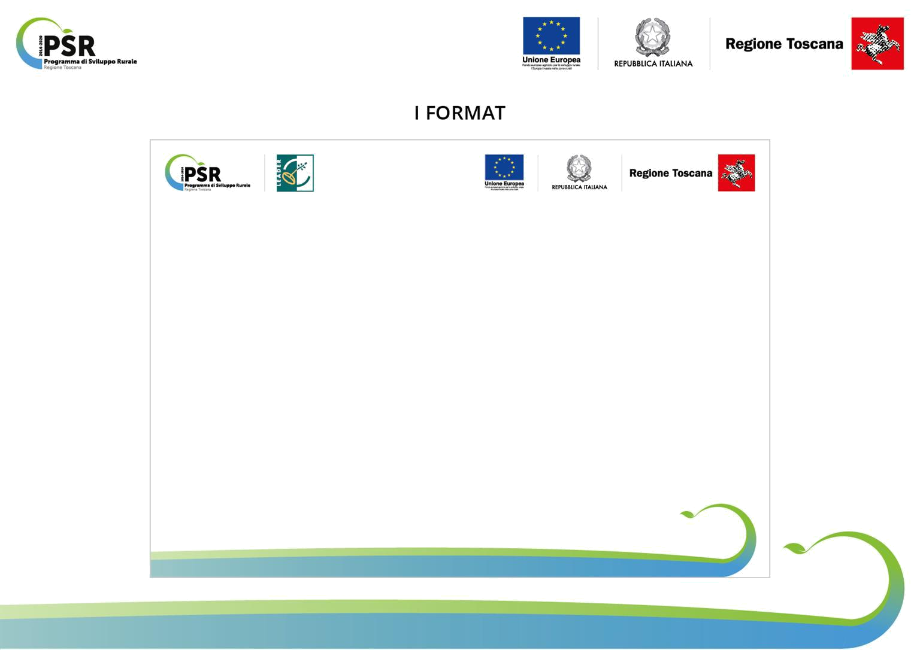



Operazione

TITOLO DEL PROGETTO

.

Descrizione del progetto:

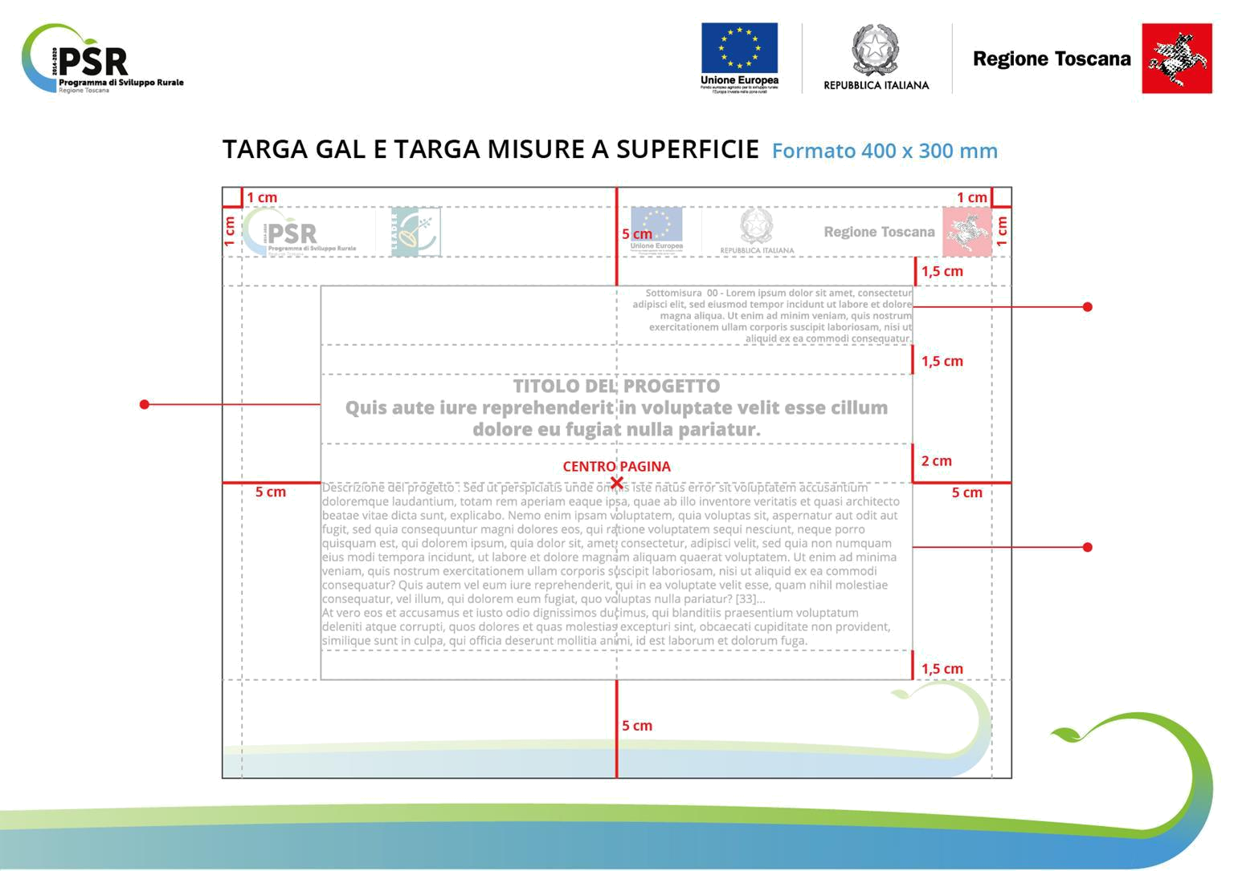

Open Sans

- Semibold

14 pt.

Open Sans

- Extrabold 26 pt.

Open Sans

- Regular

17 pt.

